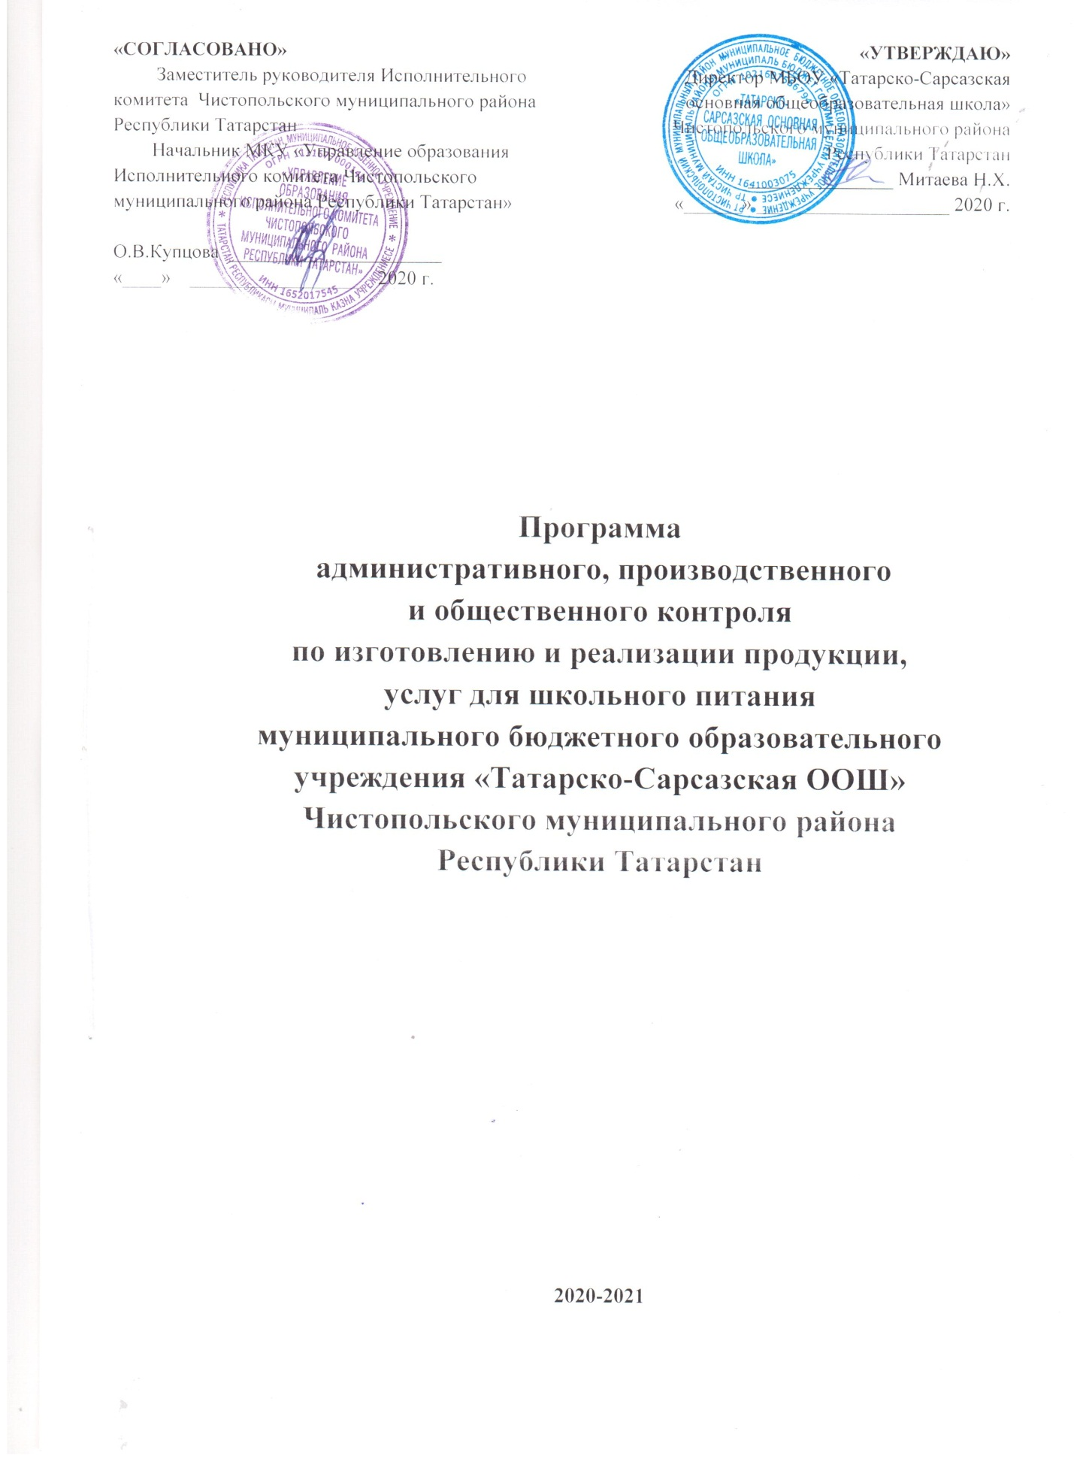

Пояснительная записка
На основании Федерального закона «О санитарно – эпидемиологическом благополучии населения» от 30 марта 1999г. №52- ФЗ, в соответствии с санитарно-эпидемиологическими правилами и нормативами СанПиН 2.3 1940-05 «Организация детского питания, СанПиН 2.4.5.2409-08 «Санитарно - эпидемиологические требования к организации обучения обучающихся в общеобразовательных учреждениях, учреждениях начального и среднего профессионального образования», СанПиН 2.4.2. 28.21-10 «Санитарно-эпидемиологические требования к организации обучения обучающихся в общеобразовательных учреждениях, по изготовлению и реализации продукции, услуг для школьного и дошкольного питания в образовательных учреждениях Чистопольского муниципального района», разработанной в МКУ «Управление образования Исполнительного комитета Чистопольского муниципального района РТ», разработана программа административного, производственного и общественного контроля школы.
Ответственным за осуществление производственного контроля за школьной столовой является директор школы Н.Х.Митаева, тел: 3-86-33.
Срок действия данной программы - с 10/10/2020 года по 10/10/2021 года.
Перечень осуществляемых услуг:
- услуги общественного питания;
МБОУ «Татарско - Сарсазская основная общеобразовательная школа» расположена по адресу: РТ, Чистопольский район, д. Татарский Сарсаз, ул. Центральная 1.
В школе обучается 28 учащихся, обучение происходит в одну смену. Питание организовано для всех учащихся школы за счет средств бюджета, родительских взносов и собственной сельскохозяйственной продукции, выращенной на пришкольном участке.
В школе имеется столовая на 33 посадочных мест, кухня и складское помещение. На кухне имеется необходимое технологическое оборудование: 2 электрических плиты, электрический водонагреватель-1, производственные столы, мойка для мытья посуды, 1 холодильник, 1 морозильник, 1-холодильная камера, 1 кипятильник, 2 весы. В достаточном количестве имеются разделочный инвентарь, посуда, моющие и дезинфицирующие средства. Имеется централизованное водоснабжение.
Школьная столовая функционирует более 23 года.
Требования к устройству, оборудованию, содержанию пищеблоков, в целом, соответствуют санитарным правилам и нормам.
Здание школы оборудовано системами хозяйственно – питьевого и горячего водоснабжения, канализацией и водостоками в соответствии с гигиеническими требованиями к планировке сельских поселений.
График питания по классам:
1 смена: 8.45-8.55, 10.45-11.05 (5-9 классы)
1 смена: 9.40-10.00 (1-4 классы)

В столовой работают 2 работника:
Залалетдинова Ильмира Ольфатовна – повар, 4 разряд,
Зайнетдинова Гульфина Магзумовна – подсобный рабочий , 4 разряд.

Цель программы
Усиление контроля за организацией питания детей и подростков в школе, улучшение материально – технической оснащённости столовой, повышение и привлечение общественного внимания к проблемам питания, упорядочение и ужесточение контроля на всех уровнях.
Задачи
Основными задачами являются:
- Административный, производственный и общественный контроль за организацией системы обслуживания детей и подростков сбалансированным, качественно приготовленным питанием во время образовательного процесса;
- контроль за обеспечением столовой безопасными и качественными продуктами питания.

Данная программа предопределяет 2 уровня решения поставленных задач:
- школьный (осуществляемый администрацией школы);
- на рабочих местах.
Администрация Н.Х.Митаева - директор школы, ответственная за организацию питания в школе Закирова Г.М. – руководитель ШМО классных руководителей, Ахметзянов Р.Р. – председатель профкома решают задачи, направленные на создание работникам столовой нормальных условий для работы, проводят разъяснительную работу среди учащихся и родителей по пропаганде гигиенических основ питания и обсуждают на родительских собраниях вопросы, связанные с организацией питания.
На общем собрании были выбраны следующие члены бракеражной комиссии:
- Н.Х.Митаева, директор школы, председатель комиссии;
- Закирова Г.М., заместитель председателя комиссии, руководитель ШМО классных руководителей, ответственный за питание;
- Мусина Н.А., член комиссии, учитель начальных классов;
- Залалетдинова И.О., повар школьной столовой;
- Шайхутдинова Л.З., фельдшер ФАП (по согласованию).
Они ежедневно проводят бракераж готовой продукции и выборочную проверку поступления сырья и продукции на пищеблок, осуществляют контроль за полнотой вложения сырья и выхода готовой продукции.
Члены бракеражной комиссии призваны не только контролировать работу столовой, но и оказывать всемерную помощь в организации рационального питания детей и подростков, осуществлять мероприятия по улучшению организации обслуживания школьников.
Был создан «Общественный Совет по питанию», на общем собрании были выбраны следующие члены Совета:
- Закирова Г.М., председатель Совета, руководитель ШМО классных руководителей, ответственная за организацию питания в школе;
- Габитова Л.А., зам. председателя, член родительского комитета школы;
- Шарафутдинова Г.У., учитель татарского языка и литературы;
- Сабитова Л.И., член Совета старшеклассников, учащаяся 9 класса.

Контроль на местах – контроль, осуществляемый работниками столовой непосредственно на производстве.
Работники пищеблока Залалетдинова И.О. – повар 4 разряда, Зайнетдинова Г.М. - подсобный рабочий второго разряда осуществляют входной контроль продуктов и сырья, операционный контроль в процессе их обработки и подготовки к реализации и приёмочный контроль качества выпускаемой продукции.
Компоненты программы
- информационно - методическая деятельность;
- организационная работа;
- технические мероприятия;
- контроль на всех уровнях производства.

В соответствие с целями и поставленными задачами, определены основные формы и мероприятия, разработанные для реализации программы:
Основные этапы работы | Ф.И.О. ответственных лиц | Формы работы
Информационно - методическая деятельность
Обеспечение выполнения приказов и указаний вышестоящих организаций | Директор школы Н.Х.Митаева | изучение и выполнение
Рассмотрение и анализ информаций по организации питания детей и подростков | Директор школы Н.Х.Митаева
Разработка проектов приказов и распоряжений по вопросам организации питания | Директор школы Н.Х.Митаева | разработка, выполнение
Создание программы производственного контроля | Директор школы Н.Х.Митаева | разработка и выполнение
Заключение договоров со сторонними организациями по проведению лабораторных исследований, мероприятий по дератизации, дезинфекции, дезинсекции помещений, на вывоз мусора, бытовых отходов. | администрация и экономический отдел УО ЧМР, директор школы
Организационная работа
Проверка состояния работы по организации питания на рабочих местах и столовой в целом, анализ | контролирующие органы, члены бракеражной комиссии: Закирова Г.М., Мусина Н.А., Шайхутдинова Л.З.( фельдшер ФАП)
Проведение консультаций и собеседований по вопросам организации питания | Директор, сотрудники столовой, члены бракеражной комиссии: Митаева Н.Х., Залалетдинова И.О., Закирова Г.М., Мусина Н.А., Шайхутдинова Л.З. (фельдшер ФАП)
Организация санитарно – гигиенической работы с персоналом | Директор школы Н.Х.Митаева, заинтересованные и компетентные лица | семинары, беседы, лекции
Проведение инструктажа по технике безопасности, техминимума по эксплуатации оборудования, сан. минимума. | ТОУ Роспотребнадзора в РТ по г. Чистополю и Чистопольскому району, директор | изучение и выполнение
Расследование в установленном Правительством Российской Федерации порядке несчастных случаев на производстве и профессиональных заболеваний | Директор школы Н.Х.Митаева | предоставление необходимых документов и информации
Соблюдение требований Сан Пи Н, в части организации питания детей и подростков | Директор школы Н.Х.Митаева, члены бракеражной комиссии, ответственные за питание, сотрудники столовой, фельдшер. | выполнение,  контроль
Технические мероприятия
Создание необходимых условий труда для работы персонала | директор школы Н.Х.Митаева | регулярная оценка состояния условий и безопасности труда
Организация проведения обязательных медицинских осмотров работников | директор школы Н.Х.Митаева
Обеспечение безопасности производственных процессов в соответствии с нормами и правилами | директор школы Н.Х.Митаева | проведение и прохождение аттестации рабочих мест
Информирование работников об условиях и охране труда на рабочих местах, о существующем риске повреждения здоровья и полагающихся им компенсациях и средствах индивидуальной защиты | директор школы Н.Х.Митаева | предоставление информации, обучение безопасным методам и приёмам работы
Обеспечение исправной работы технологического, холодильного и другого оборудования учреждения | директор, завхоз | профилактика и своевременный ремонт
Обеспечение работников столовой спецодеждой и другими средствами индивидуальной защиты в соответствии с нормами | директор, завхоз | приобретение и выдача
Принятие мер по предотвращению аварийных ситуаций, сохранению жизни и здоровья работников при возникновении таких ситуаций, в том числе по оказанию пострадавшим первой помощи | директор, завхоз | проведение инструктажа по технике безопасности ознакомление с правилами внутреннего распорядка
Контроль на всех уровнях производства
Рассмотрение результатов инспектирования столовой на совещаниях, родительских собраний | Директор, члены бракеражной комиссии | контроль, предоставление информации
Предоставление органам государственного надзора и контроля информации и документов, необходимых для осуществления ими своих полномочий. | директор школы Н.Х.Митаева
Организация обеспечения контроля в соответствии с действующими нормами и правилами производства реализации продукции общественного питания. | директор, члены бракеражной комиссии, ответственные за питание, сотрудники столовой. | плановые и внеплановые проверки
Осуществление контроля за соблюдением недельного (ежедневного) меню | директор, члены бракеражной комиссии | ежедневные и периодические проверки
Обеспечение входного контроля за продовольственными товарами и сырьём, операционного – в процессе их обработки, приёмочного контроля за качеством готовых блюд и кулинарных изделий, выпускаемых на производстве. | директор, члены бракеражной комиссии, ответственные за питание, сотрудники столовой. | бракераж поступающих продуктов и готовых изделий

Перечень возможных аварийных ситуаций, связанных с остановкой производства, нарушениями технологических регламентов приготовления, реализации готовых блюд, хранения производственного сырья и пищевых продуктов
Возможные аварийные ситуации | Последствия аварийной ситуации | Информирование об аварийной ситуации | Мероприятия по локализации аварийной ситуации
Авария внутренней системы канализации с изливом сточных вод в складские и производственные помещения | 1. Инфицирование объектов внешней среды патогенными микроорганизмами.  2. Пищевые отравления.  3. Вспышка острых кишечных заболеваний. | 1. Администрацию Управления образования ЧМР.  2. СМС - органы местного самоуправления .  3. ТОУ Роспотребнадзора в РТ по г. Чистополю и Чистопольскому району. | - Немедленно прекратить работу столовой.  - Провести мероприятия по ремонту инженерных коммуникаций.  - Провести дезинфекционные мероприятия.  - Провести экспертизу пищевых продуктов.  - Проведение лабораторных исследований после ликвидации аварии.
Авария систем хозяйственно –  питьевого и горячего водоснабжения, их отсутствие | 1.Пищевые отравления.  2. Вспышка острых кишечных заболеваний. | 1. Администрацию Управления образования ЧМР.  2. СМС - органы местного самоуправления (в районе),  3. ТОУ Роспотреб-надзора в РТ по г. Чистополю и Чистопольскому району. | 1. Прекратить работу столовой.  2.Провести мероприятия по  ремонту инженерных коммуникаций.  3.Провести дезинфекционные мероприятия.
Авария системы электроснабжения  отсутствие электроэнергии длительное время | 1. Инфицирование сырья, полуфабрикатов и продуктов патогенными микроорганизмами.  2.Пищевые отравления.  3. Вспышка острых кишечных заболеваний | 1. Администрацию Управления образования ЧМР.  2. СМС - органы местного самоуправления (в районе)  3. ТОУ Роспотребнадзора в РТ по г. Чистополю и Чистопольскому району. | 1. Прекратить работу столовой.  2.Провести мероприятия по  ремонту коммуникаций.  3.Провести экспертизу пищевых продуктов.  5.Провести лабораторные исследования продтоваров после ликвидации аварии.

Формы учета и отчетности
Для осуществления контроля за качеством питания в столовой ведётся следующая необходимая техническая документация:
- журнал заявок на поставку продовольственных товаров;
- бракеражный журнал готовых блюд и кулинарных изделий;
- бракеражный журнал скоропортящихся продуктов;
- журнал витаминизации готовых блюд;
- журнал здоровья (результатов медицинских осмотров работников).
Имеются и оформляются:
  - технико - технологические карты;
  - калькуляционные карточки блюд и кулинарных изделий;
  - меню с указанием выхода и стоимости блюд и кулинарных изделий.
При получении продовольственных товаров оформляются и предоставляются:
- накладные;
- сопроводительные документы, подтверждающие безопасность и качество пищевых продуктов и продовольственного сырья (качественное удостоверение, сертификат соответствия и т. д.).

В столовой имеются следующие материалы и информация:
- согласованные с ТОУ Роспотребнадзора РТ по Чистопольскому и Спасскому району и материалы по организации питания учащихся;
- учёт протоколов лабораторных исследований и инструментальных замеров физических факторов;
- медицинские книжки работников установленного образца.



